Załącznik 1
Zadanie na „dobry początek”

Rozwiąż rebus, a dowiesz się o jakiej grupie zawodów dziś będziemy rozmawiać.

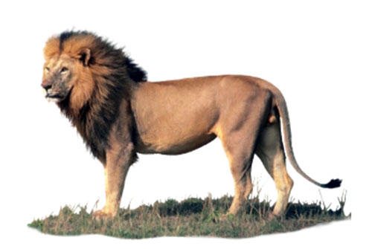 W + WA + EPA

……………………………………………………………………………..

